Étiquettes sur « Le loup qui faisait son spectacle »  
  
   
   
 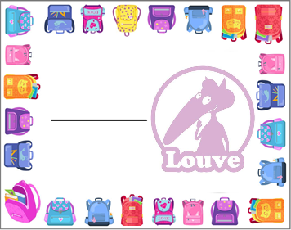

Inaya

Alice

Jade

Emma

Maelle

Inès